Инструкция по истории на 13.09.2021г. для обучающихся 12 группы.
Здравствуйте, студенты 12 группы!
К вам обращается преподаватель истории Сабурова Марианна Юрьевна. Жаль, что знакомство выпало в онлайн режиме. Я вам предлагаю инструкцию по выполнению проверочной работы- входного контроля. 22 сентября вам предстоит выполнить ВПР СПО (Всероссийская проверочная работа для студентов среднего профессионального образования). Данная работа составлена по образцу ВПР. Выполнение обязательно, работа оценивается по 5 балльной шкале. Проверочная работа включает не только вопросы по истории, но и по географии, по обществознанию, литературе, русскому языку. Внимательно изучите инструкцию к проверочной работе, внимательно читайте задания.
Ответы записывайте на бланке ответов (расположен в конце документа) и в тетрадях по истории. Скриншот бланка ответов и фото страниц тетради с выполненными заданиями отправлять:
WhatsApp- 8 929 22 45 200;
Эл. почта – mariannaRF@yandex.ru
Не забывайте подписывать работы. Работы принимаются до 12.00.

Инструкция по выполнению работы

Проверочная работа включает в себя 24 задания.
На выполнение проверочной работы отводится 3 часа (180 минут).
Ответами к заданиям 1-6 являются цифра, последовательность цифр или слово (словосочетание). В заданиях 7 -15, 23, 24(1) ответами являются цифры, внесенные в таблицы. Задания 16–22 требуют полного ответа (дать объяснение, описание или обоснование; высказать и аргументировать собственное мнение). В случае записи неверного ответа зачеркните его и запишите рядом новый.
При выполнении работы не разрешается пользоваться учебниками, рабочими тетрадями и другими справочными материалами.
При выполнении заданий Вы можете пользоваться черновиком. Записи в черновике проверяться и оцениваться не будут.
Советуем выполнять задания в том порядке, в котором они даны. В целях экономии времени пропускайте задание, которое не удаётся выполнить сразу, и переходите к следующему. Если после выполнения всей работы у Вас останется время, то Вы сможете вернуться к пропущенным заданиям.
Баллы, полученные Вами за выполненные задания, суммируются. Постарайтесь выполнить как можно больше заданий и набрать наибольшее количество баллов.

Желаем успеха!

Запишите пропущенное(-ые) слово(-а).
1
В период правления этого киевского князя под Киевом были разгромлены печенеги, возведён собор Святой Софии, началось составление сборника законов Русская Правда. Назовите этого князя.

Мария и Кирилл решили вступить в брак. Какие условия обязательны для заключения брака в Российской Федерации? Запишите цифры, под которыми указаны соответствующие условия.
2

  - наличие у жениха и невесты постоянного источника доходов
  - достижение женихом и невестой брачного возраста
  - владение русским языком
  - проживание жениха или невесты отдельно от родителей
  - наличие у жениха и невесты профессионального образования
  - добровольное согласие жениха и невесты

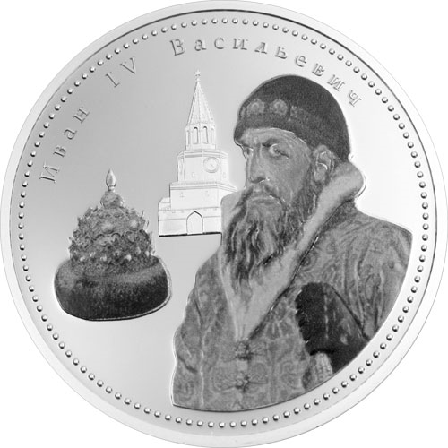
Рассмотрите изображение и ответьте на вопрос.
3
Укажите век, когда правил монарх, изображённый на монете. Ответ запишите словом.

Прочтите отрывок из сочинения историка и укажите монарха, имя которого пропущено в тексте.
4

«Как ни мало был внимателен к политическим порядкам и общественным
нравам Запада, он при своей чуткости не мог не заметить, что тамошние народы воспитываются и крепнут не кнутом и застенком, а жестокие уроки, данные ему под первым Азовом, под Нарвой и на Пруте, постепенно указывали ему на его политическую неподготовленность, и по мере этого начиналось и усиливалось его политическое самообразование: он стал понимать крупные пробелы своего воспитания и вдумываться в понятия, вовремя им не продуманные, о государстве, народе, о праве и долге, о государе и его обязанностях».

Екатерина решила открыть вклад в банке и теперь размышляет о том, какой вклад ей открыть: до востребования или срочный. Что из перечисленного отличает срочный вклад от вклада до востребования? Запишите цифры, под которыми указаны соответствующие отличия.
5

  - Клиент размещает на банковском счёте, чтобы получить доход.
  - Прибыль складывается из начисляемых процентов и зависит от срока и суммы размещения.
  - Как правило, такой тип вклада подразумевает под собой заключение договора на размещение денег на срок от 1 года до 5 лет.
  - Процентная ставка также определяется сроком и суммой размещения.
  - Клиент заключает письменный договор с банком.

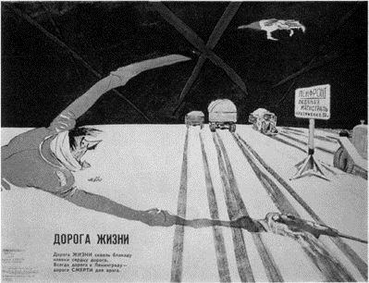
Рассмотрите изображение и выполните задание.
6
Укажите название города в период
Великой Отечественной войны, с которым непосредственно связан данный плакат.

Ознакомьтесь с перечнем и изображениями памятников культуры и выполните задания 7 и 8
- роман «Евгений Онегин»;
- «Путешествие из Петербурга в Москву»;
- «Повесть временных лет»
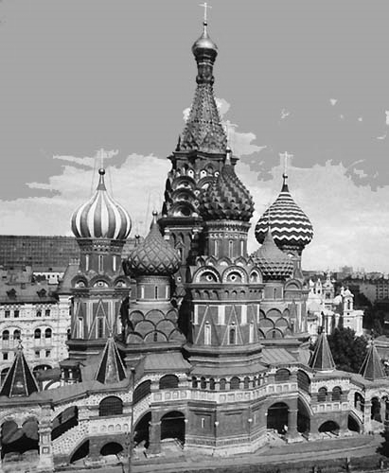
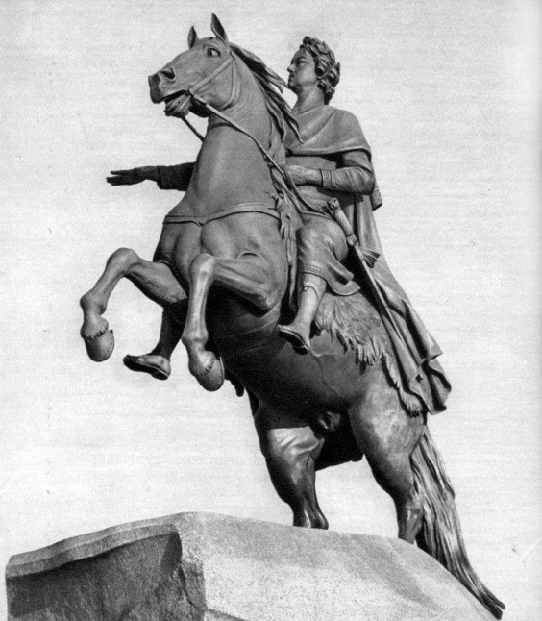
4) 5)

Какие из приведённых памятников культуры были созданы в XVIII в.? Выберите два памятника культуры и запишите в таблицу цифры, под которыми они указаны.
7

Создателем какого из приведённых памятников культуры является А.С. Пушкин? Укажите порядковый номер этого памятника культуры.
8

Установите соответствие между примерами и элементами статуса гражданина Российской Федерации: к каждому элементу, данному в первом столбце, подберите элемент из второго столбца.
9
Примеры | Элементы статуса гражданина России
А) забота совершеннолетних трудоспособных детей о нетрудоспособных родителях  Б) сохранение природы  В) выбор рода деятельности и профессии  Г) участие в управлении делами государства  Д) распоряжение имуществом | - права  - обязанности

Установите соответствие между примерами и мерами юридической ответственности в Российской Федерации: к каждой позиции, данной в первом столбце, подберите соответствующую позицию из второго столбца.
10

Примеры | Элементы статуса гражданина России
А) компенсация морального вреда  Б) возмещение убытков  В) лишение свободы на определённый срок  Г) взыскание неустойки  Д) дисквалификация | - способы защиты гражданских прав по Гражданскому кодексу РФ  - административные наказания по Кодексу РФ об административных правонарушениях  - наказания по Уголовному кодексу РФ

Установите соответствие между примерами и видами денег: к каждому элементу, данному в первом столбце, подберите элемент из второго столбца.
11

Примеры | Виды денег
А) Анзор оплатил штраф через приложение Яндекс.Деньги.  Б) Альбина оплатила услуги в салоне красоты с помощью пластиковой карты.  В) Милена купила шоколадку, опустив в автомат 5- и 10-рублёвые монеты.  Г) Эльмира купила платье, расплатившись одной пятитысячной купюрой и двумя 500-рублевыми купюрами.  Д) Рашид при покупке товара использовал кошелёк WebMoney | - безналичные  - наличные

Снежные лавины – одно из наиболее грозных и опасных природных явлений. В каких двух из перечисленных регионов России снежные лавины представляют наибольшую опасность? Запишите в таблицу цифры, под которыми указаны выбранные
12
регионы.

- Калининградская область
- Республика Северная Осетия – Алания
- Астраханская область
- Архангельская область
- Камчатский край

Туристические фирмы разных регионов России разработали слоганы (рекламные лозунги) для привлечения туристов в свои регионы. Установите соответствие между слоганами и регионами: к каждому элементу первого столбца подберите соответствующий элемент из второго столбца.
13

Слоганы | Регионы
А) Здесь можно любоваться бесконечным простором озёр, островами и водопадом Кивач!  Б) Добро пожаловать на Телецкое озеро – горную жемчужину с неповторимой красотой! | - Республика Карелия  - Краснодарский край  - Республика Алтай  - Самарская область

Заполните пропуски в данных предложениях, используя приведённый ниже список пропущенных элементов: для каждого предложения, обозначенного буквой и содержащего пропуск, выберите номер нужного элемента.
14
А) В 1861 г. Александром II в России было отменено _____?_______.
Б) В период вступления на престол императора Николая I произошло восстание
? .
В) Оборона Севастополя происходила в ходе ______? .

Пропущенные элементы:
- Отечественной войны 1812 г.
- декабристов
- военное положение
- Крымской войны
- под предводительством Е.И. Пугачёва
- крепостное право

Заполните пустые ячейки таблицы, используя приведённый ниже список пропущенных элементов: для каждого пропуска, обозначенного буквой, выберите номер нужного элемента.
15

Год | Событие | Участник
(А) | Крещение Руси | (Б)
1613 г. | (В) | Д.М. Пожарский
(Г) | «Кровавое воскресенье» | (Д)

Пропущенные элементы:
1) А.В. Суворов 2) 1905 г.
- избрание на российский престол царя Михаила Романова
- князь Владимир Святославич
- присоединение Крыма к Российской империи 6) 988 г.
7) Г.А. Гапон 8) 1725 г.
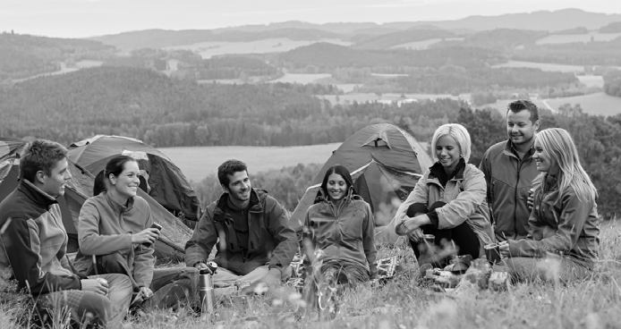

Рассмотрите фотографию.
16
1) Какой тип межличностных отношений может быть проиллюстрирован данным изображением? (Укажите не конкретное, а наиболее общее название.) Объясните, что составляет сущность данного типа межличностных отношений.

2) Используя обществоведческие знания, факты социальной жизни и личный социальный опыт, укажите любые два качества, которые, по Вашему мнению, необходимы изображённым на фотографии людям для того, чтобы такие межличностные отношения были успешными.
В ходе социологического опроса жителей государства Z им предложили ответить на вопрос:
17
«Зачем Вы работаете, какова Ваша трудовая мотивация?»
Результаты опроса (в % от числа отвечавших) представлены в графическом виде.
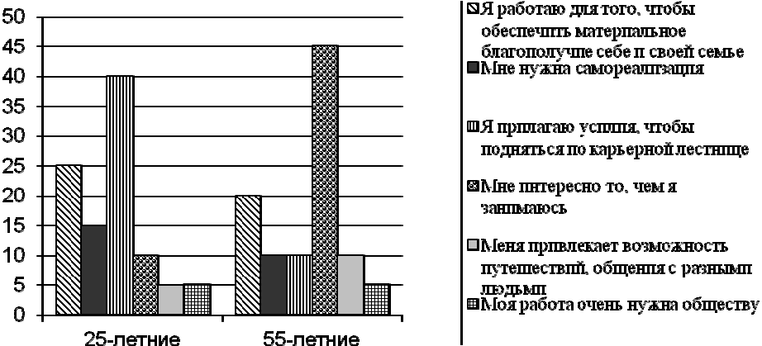

Сформулируйте одно существенное различие в позициях групп опрошенных. Выскажите предположение о том, чем объясняется это различие.

Русскому писателю Ф.М. Достоевскому принадлежит следующее высказывание:
18
«Сострадание есть главнейший и, может быть, единственный закон бытия всего человечества».

- Как Вы понимаете смысл слова «сострадание»?

- Дайте своё объяснение смысла высказывания.

- Как Вы думаете, почему истинное сострадание другим требует от человека большой внутренней силы?

Прохору позвонил мужчина, который представился специалистом службы безопасности банка. Мужчина сообщил, что прошла подозрительная операция по карте Прохора. Для проверки сохранности денег на счёте Прохора он попросил Прохора продиктовать номер карты и трёхзначный код на её обратной стороне.
19
В чём состоит опасность данной ситуации для личных финансов Прохора? Как ему правильно поступить в данной ситуации?

Гражданин проживает в двухкомнатной квартире многоквартирного дома. В квартире проведена электросеть, установлена газовая плита.
20
Назовите не менее трёх правил безопасного поведения, которые гражданин должен соблюдать для предотвращения пожара.
В тёплое время года многие люди любят гулять в лесу. Укусы клещей представляют опасность для здоровья человека.
21
Назовите не менее двух правил безопасного поведения, которые нужно соблюдать для предотвращения укусов клещей во время пребывания в лесу.

Абсолютное большинство людей общаются в социальных сетях, рассказывают о своей семье, работе и повседневных делах, отдыхе и развлечениях.
22
Публикация некоторой информации может быть опасной для человека, его семьи. Приведите не менее трёх примеров такой информации и для каждого из них объясните, в чём опасность публикации.

На рисунках представлены контуры стран – соседей России с указанием их столиц. Рассмотрите рисунки и выполните задания.
23
- 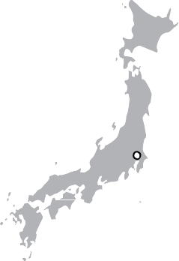Выберите из списка названия этих стран и запишите их по порядку в таблицу.

Улан-Батор

Минск
Токио

Тбилиси
Г
В
А
Б

Страны-соседи России:
1)Литва, 2)Польша, 3)Белоруссия, 4)Грузия, 5)Южная Осетия, 6)Казахстан, 7)Япония, 8)Монголия.

Г
В
Б
А
- Определите расположение указанных Вами стран на схеме и впишите в пустые квадраты их номера.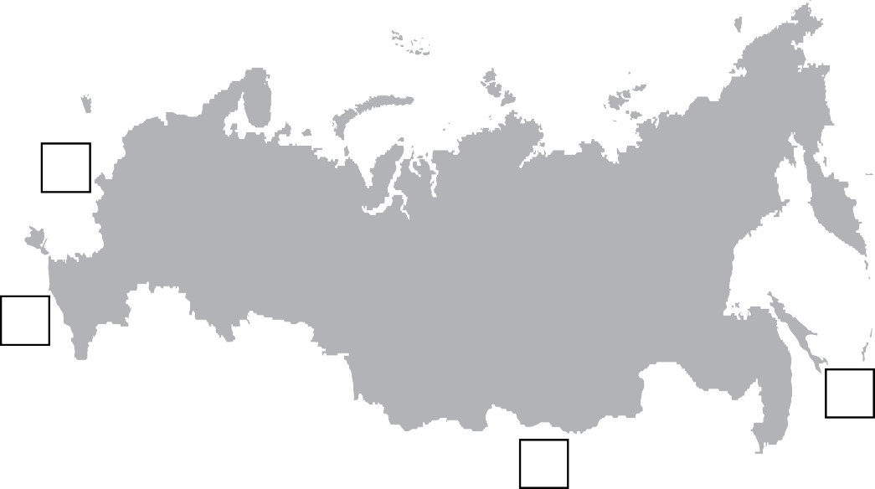

Используя приведённую ниже таблицу и графики динамики численности населения по субъектам Российской Федерации за период 2005–2016 гг., выполните задания.
24

Динамика численности населения, тыс. человек

№  п/п | Субъекты РФ | 2005 г. | 2010 г. | 2012 г. | 2014 г. | 2016 г.
1 | Республика Коми | 963 | 899 | 880 | 864 | 850
2 | Республика Ингушетия | 417 | 415 | 442 | 464 | 481
3 | Сахалинская область | 521 | 497 | 494 | 488 | 487
4 | Калининградская область | 936 | 942 | 955 | 969 | 986

500
480
460
440
420
400
А Б
1000

950

900

850

800

380
2005 2010 2012 2014 2016 750

2005 2010 2012 2014 2016

530
520
510
500
490
480
В Г
1000

980

960

940

920

470
2005 2010 2012 2014 2016 900

2005 2010 2012 2014 2016

- Определите, какому субъекту Российской Федерации соответствует каждый график динамики численности населения. Запишите в ответе порядковые номера субъектов Российской Федерации под соответствующими буквами.

- В каких из указанных в таблице субъектах Российской Федерации численность населения за указанный период выросла?

3)Какой из указанных в таблице субъектов Российской Федерации потерял больше всего населения за указанный период?

Бланк ответов к проверочной работе №1
ФИО ______________________________________________________________
1._________________________________________________________________
2._________________________________________________________________
3._________________________________________________________________ 4._________________________________________________________________
5._________________________________________________________________
6__________________________________________________________________
7.
8.
А | Б | В | Г | Д
9.

А | Б | В | Г | Д
10.

А | Б | В | Г | Д
11.

12.
А | Б
13.

А | Б | В
14.

А | Б | В | Г | Д
15.

А | Б | В | Г
23 (1)

А | Б | В | Г
23 (2)

А | Б | В | Г
24 (1)

24(2) ______________________________________________________________
24(3)______________________________________________________________

